Co enseignement Mathématiques- Technologie Interventions Véhicules

PRESSION DE COMPRESSION

1. Contexte

La pression relevée au compressiomètre sur un moteur renseigne sur l’étanchéité interne de la chambre de combustion. La valeur théorique de pression atteinte en fin de compression est en grande partie fonction du rapport volumétrique du moteur

1. Données

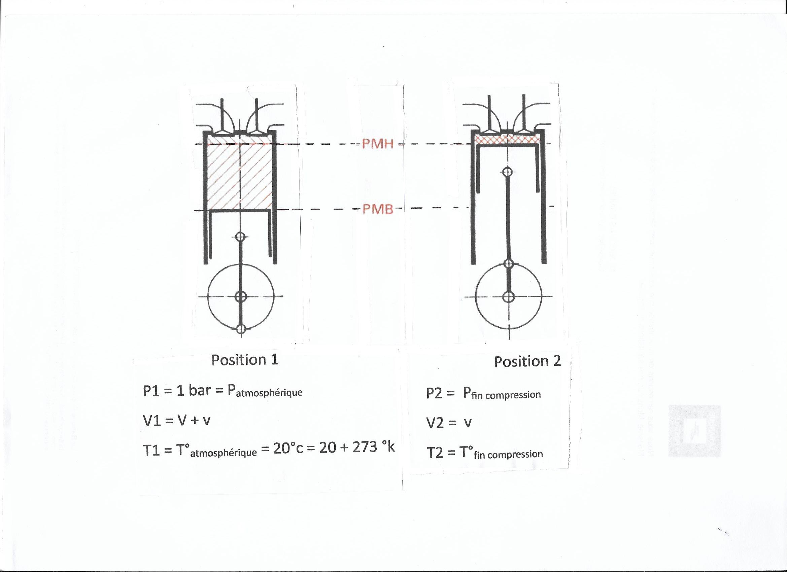

1. Calcul de la pression de fin de compression maximale théorique

Dans un moteur idéal, sans fuites internes, sans perte de chaleur entre le cylindre et l’extérieur, on dit que la compression est « adiabatique » c’est à dire idéale.

La valeur de pression de compression est alors calculée avec l’exposant gamma = 1,4

(Gamma = coefficient adiabatique)

Calculez les valeurs de pressions de compressions théoriques pour les moteurs suivants :

|  |  |
| --- | --- |
| moteur essence | moteur diesel |
| AUDI 1.8 TFSI | AUDI 2.0 TDI |
| rapport volumétrique = 9,6 : 1 | rapport volumétrique = 16,5 : 1 |
| valeur de pression de fin de compression « adiabatique » | valeur de pression de fin de compression  « adiabatique » |

1. Détermination du coefficient gamma à partir de relevés réels faits à l’atelier

En réalité, la valeur de pression de compression réelle est inférieure à la valeur théorique pour les raisons suivantes :

Calculez la valeur du coefficient gamma à partir des relevés suivants faits à l’atelier

|  |  |
| --- | --- |
| moteur essence | moteur diesel |
| AUDI 1.8 TFSI | AUDI 2.0 TDI |
| rapport volumétrique = 9,6 : 1 | rapport volumétrique = 16,5 : 1 |
| valeur de pression de fin de compression relevée  à l’atelier = 12,5 bars | valeur de pression de fin de compression relevée  à l’atelier = 26 bars |
|  |  |

1. Estimation de la température dans le cylindre en fin de compression

Utilisez la formule suivante pour calculer la température de fin de compression en degrés Kelvin puis en degrés Centigrades.

|  |  |
| --- | --- |
| Moteur essence | Moteur diesel |
| AUDI 1.8 TFSI | AUDI 2.0 TDI |
| rapport volumétrique = 9,6 : 1 | rapport volumétrique = 16,5 : 1 |
| gamma = valeur calculée à la question 4 | gamma = valeur calculée à la question 4 |
| T1= température de l’air admis = 20°c | T1= température de l’air admis = 20°c |
| température de fin de compression °K / °C | température de fin de compression °K / °C |

1. Recherche des températures d’auto inflammation

Recherchez les températures d’auto inflammation correspondantes à ces produits inflammables

|  |  |  |
| --- | --- | --- |
| combustible | T° auto inflammation | remarques |
| gazole |  |  |
| huile végétale |  |  |
| papier |  |  |
| poussière de charbon |  |  |

1. Questions subsidiaires :

* Sans bougie de préchauffage, si on insiste au démarreur, le moteur diesel finit quand même par démarrer, pourquoi ?
* Quel devrait être le coefficient gamma pour que la température de fin de compression du moteur AUDI 2.0 TDI soit de 257°c  (et que le moteur démarre sans préchauffage) ?